统编版二年级语文上册第一单元大单元教学设计
单元主题 大自然的奥秘
单元解析规划
目标确定的依据
1.教材分析
本单元围绕“大自然的秘密”这个主题编排了《小蝌蚪找妈妈》《我是什么》《植物妈妈有办法》三篇课文，侧重于体现大自然的一些科学知识。学生通过阅读知晓其中的变化规律和科学道理后,会更加喜爱大自然,更想去仔细观察大自然,去探究其中的科学奥秘。
本单元的学习重点之一：积累并运用表示动作的词语。此学习重点是本单元的语文要素,体现了本套教科书按宽泛的人文主题和语文要素双线组织单元结构的特点。3篇课文中的动词用得准,用得巧,增强了表达效果。 比如,《小蝌蚪找妈妈》中的“甩,迎、追、披、露、鼓、蹬、跳、蹦”,《我是什么》中的“穿、披、落、打、飘”,《植物妈妈有办法》中的“告别、乘、挂、炸”。本单元在每一课的课后题与语文园地“字词句运用”中,都安排了相应的练习,引导学生感受这些动词给人带来的真实感、生动感,并通过用动词说句子,把阅读中学到的词语与日常生活情境建立联系,在运用中发展思维与语言能力。
本单元的学习重点之二：借助图片,了解课文的内容。3篇课文都配有多幅插图,画面色彩鲜艳,形象活泼生动,极具吸引力和感染力。 要注意引导学生借助图片理解重点词句,了解课文内容,借助图片来讲述,背诵课文。
本单元“快乐读书吧”安排了“读读童话故事”,重在培养学生对书的认识及良好阅读习惯的养成。低学段阅读指导的核心是激发学生的阅读兴趣,教师要组织开展跟进式阅读,可以分阶段组织分享与交流读书活动,促进和保持学生阅读的兴趣。
2学情分析
通过一年多的学习，大部分学生能认识700个左右的常用汉字，能识记字的基本笔画、笔顺和偏旁部首。但是，由于识字量的不断增加，音近字、形近字的大量出现，学生会出现混淆，识字的准确性不够，会出现错别字。
通过前期的阅读训练，学生们都有了简单的句型概念，认识了陈述句，疑问句、感叹句。知道阅读课文时要做到：注意力集中，边读边想。对于教材中要求背诵的课文、段落、古诗，多数的学生都能完成。在阅读的过程中，能积累一些好的词语和句子。在读课文方面，大部分的学生都能做到读正确，不添字、不漏字。但是由于一些学生学习习惯的欠缺，加之本身拼读又不熟练，因此朗读时会出现不连贯、读破句，没有自己的感悟等现象。

多数学生能用上学过的词语写话，把图意表达正确。一小部分学生能用上一些描述性的语言进行描写，语言丰富、流畅。在标点使用上大部分学生仅仅会用逗号、句号，一部分学生还不会使用标点。个别学生的写话存在严重语病或者学过的字不会写的现象，错别字比较多，主要是因为形近字、音近字的混淆。
学习目标
1.通过识字与写字，能准确认读40个生字，读准4个多音字，按笔顺正确、规范书写30个字，准确写出27个词语。
2.通过多种形式的朗读、展示，做到正确、流利地朗读课文；分角色朗读《小蝌蚪找妈妈》，背诵《植物妈妈有办法》。
3.能借助图片或关键词，了解课文内容。
4.能讲一种或一类有趣的动物，吐字要清楚。
5.产生阅读童话故事的兴趣，感受阅读快乐，分享课外阅读成果。
评价任务
1.针对目标1：
（1）朗读课文，圈出生字和词语，认读40个生字，读准4个多音字。
（2）观察田字格中字的间架结构和占格，按笔顺正确、规范书写30个字，准确写出27个词语。
2.针对目标2：
（1）多种形式自由朗读课文、班内展示。
（2）画出关键词句，结合上下文和生活经验，理解词句的意思和课文内容。
（3）背课文指定段落。
3.针对目标3：
借助课文中插图，展开合理的想象，了解课文内容。
4.针对目标4：
观察图片，表达动物的特点。
5.针对目标5：
阅读童话故事，分享交流阅读成果。
教学安排
本单元大约需要9课时：
第1、2课时：. 认识“塘、脑”等14个生字，读准多音字“教”，会写“两、哪”等10个字，会写“看见、哪里”等8个词语；能分角色朗读课文，借助图片、表示时间变化的句子、表示动作的词语，了解课文内容；结合课文内容，借助课文图片，按顺序说清楚蝌蚪成长的变化过程，能看图讲小蝌蚪找妈妈的故事；
积累并运用“披、鼓、露、甩”等表示动作的词语，积累“脑袋、口袋”等词语。
第3、4课时：. 认识“晒、极”等15个生字，读准多音字“没”，会写“变、极”等10个字，会写“
天空、傍晚”等10个词语；能正确、流利地朗读课文。能提取关键信息，用自己的话简单说出水的变化过程；体会“落、打、飘”用词的准确，并能仿照说句子；知道水在一定条件下会变成汽、云、雨、冰雹和雪，了解水既能给人们带来好处也能给人们带来灾害。
第5、6课时：认识“植、如”等12个生字，读准多音字“为、得”，会写“法、如”等10个字，会写“办法、如果”等9个词语；能正确、流利地朗读课文，背诵课文；能提取关键词语，了解蒲公英、苍耳、豌豆三种植物传播种子的方法，体会“乘着、挂住、炸开”用词的准确。
第7课时：.联系生活经验，清楚地介绍一种动物；认真听别人介绍，对不明白的地方，能有礼貌地提问。
第8、9课时：.认读“手套、帽子”等8个词语；学会使用动词说句子；能正确、规范地书写左右结构的汉字；背诵《梅花》；熟读《企鹅寄冰》。
教学资源
1.教材：《语文（二年级上册）》，人民教育出版社，2017年部编版。
2.课内资源：多媒体、教师教学用书及配套光盘中的教学资源。
3.课外资源： 工具书、课外绘本读物、搜集的资料（包括图片、文字、视频等）等。

1小蝌蚪找妈妈 第1课时教学设计
【素养目标】
文化自信：感受语言文字及作品的独特价值。
语言运用：认识14个生字，读准多音字“教”，会写10个字，会写“快活、哪里”等8个词语。
思维能力：能分角色朗读课文，了解课文内容。
审美创造：通过分角色朗读和讲述故事，增强阅读科学童话的兴趣。
教学重难点：
重点：认识14个生字，读准多音字“教”，会写10个字，会写“快活、哪里”等8个词语。
难点：能分角色朗读课文，了解课文内容。
教学过程：
学习任务一：新课导入
同学们，今天我给大家带来了个谜语，我们一起来猜一猜吧！
小河水，轻轻流，黑衣娃娃排队游。细细尾，大大头，长大捉虫是能手。（打一动物）
对，同学们猜出这是蝌蚪，今天小蝌蚪找不到妈妈了，让我们帮帮它们吧！
学习任务二：识字解词
1.自由读课文，把不认识的字圈出来。对照课文注音，把生字读准确。
táng nǎo dài huī wa jiāo bǔ
塘 脑 袋 灰 哇 教 捕
yíng ā yí kuān guī dǐng pī gǔ
迎 阿 姨 宽 龟 顶 披 鼓
领读、指名读、开火车读。
2.识字方法：
图片识字
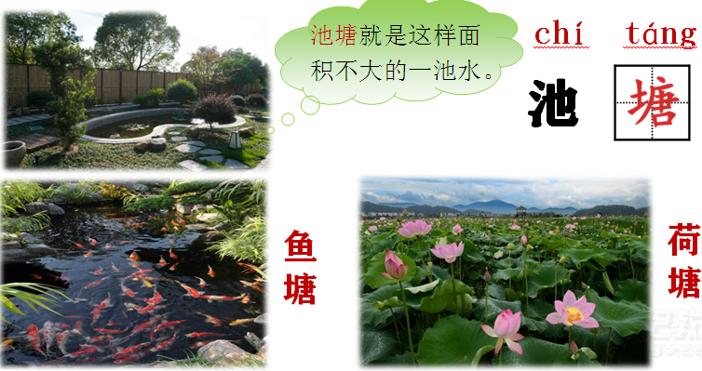
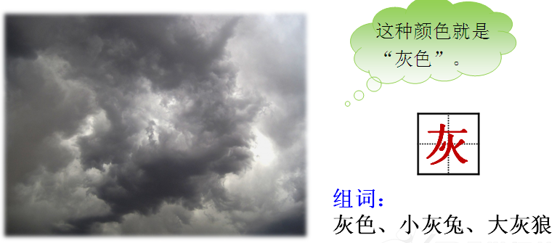
字理识字
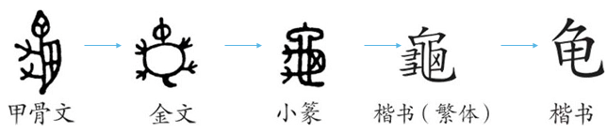
这个“龟”和哪个字很像？（鱼）
3.多音字
教jiāo教书
jiào教室
4.识字游戏：“帮助小蝌蚪”，开火车读、指名读。
5.指导写字
两：第二笔竖、第三笔横折钩围成的框稍大，前后两组撇点前小后大，第二组的撇尖穿插到第一组的点的下方。
哪：左窄右宽，每部分要紧凑，中部的横折钩和右部的横撇弯钩都不要向下写太长，最后一笔竖最长。
宽：宝盖头写宽，首笔点在竖中线上，中间部分写窄，下面部分是“见”，撇和竖弯钩要写舒展，略宽于宝盖头。
顶：左窄右宽，左低右高；“丁”的横和竖钩都不要写太长，“页”的竖在竖中线上。
眼：左窄右宽，左部横画间距均匀，“艮”的竖提在竖中线上，末笔为捺。
睛：左窄右宽，右部横画间距均匀，第三横稍长，上下对正。
肚：左窄右宽，月字旁写得窄长，“土”的短横在横中线上，竖跟月字旁相比要起笔高收笔早。
皮：第二笔长撇斜度要小，第三笔竖在竖中线上，“又”的横撇要横短撇长，捺舒展。
孩：左窄右宽，“子”末笔横变提，斜度大，右部注意撇画长短要有变化。
跳：左窄右宽，“兆”的撇斜度小，沿竖中线右侧往下，撇尖穿插到足字旁的下方。
学习任务三：整体感知
1.观察课本插图，找出与每幅图画相对应的自然段。
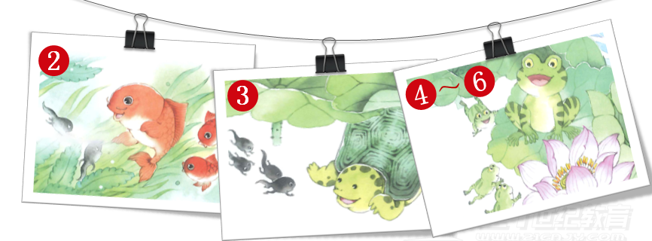
2.说一说课文主要写了什么？
学生小组讨论交流。指名回答：
一群生活在（ ）里的小蝌蚪，（ ）的故事。
学习任务四：课堂总结
小组学生讨论交流，指名回答，老师指导并明确：
本节课我们练习带着问题快速默读课文的方法，并且掌握了字音，学习了本课生字，理解了词语含义，并掌握了识字、理解词语的方法。大体了解了课文主要内容。
学习任务五：检测评价
一、给下列红色字选择正确的读音。
脑袋（dài dai） 灰色（huī ɡuī）
欢迎（yínɡ yín） 请教（jiāo jiào）
乌龟（ɡūi ɡuī） 宽阔（kān kuān）
二、比一比，再组词。
那（ ） 孩（ ） 皮（ ）
该（ ） 哪（ ） 披（ ）
评价内容与标准：
书写正确：五颗星（根据实际情况酌情评价）
书写规范整洁：五颗星（根据实际情况酌情评价）
让学生进行评价，发放星星。
板书设计：

1、朗读课文，把你喜欢的词语和句子抄写下来。
2、继续预习课文，选择印象最深的部分和同学们交流。

1小蝌蚪找妈妈 第2课时教学设计
文化自信：感受语言文字及作品的独特价值。
语言运用：分角色朗读课文。借助图片、表示时间变化的句子、表示动作的词语，了解课文内容。
思维能力：结合课文内容，借助课文图片，按顺序说清楚蝌蚪成长的变化过程，能看图讲小蝌蚪找妈妈的故事。
审美创造：通过分角色朗读和讲述故事，感受小蝌蚪遇事主动探索的精神，增强阅读科学童话的兴趣。
教学重难点：
重点：结合课文内容，借助课文图片，按顺序说清楚蝌蚪成长的变化过程，能看图讲小蝌蚪找妈妈的故事。
难点：通过分角色朗读和讲述故事，感受小蝌蚪遇事主动探索的精神，增强阅读科学童话的兴趣。
教学过程：
学习任务一：复习导入
池塘 脑袋 灰色 游哇游
教书 教师 捕虫 欢迎 鼓动
阿姨 宽广 乌龟 头顶 雨披
学习任务二：课文赏析
1.阅读第1自然段：指名学生读
（1）小蝌蚪生活在哪里？池塘
（2）小蝌蚪什么样子？大大的脑袋，黑灰色的身子，甩着长长的尾巴……（非常可爱）
用快活地语气读一读第一自然段。感到小蝌蚪非常快活，在水里自由自在。
2.阅读第2自然段：
（1）小蝌蚪遇到了谁？知道了妈妈长什么样子？
鲤鱼阿姨，我们的妈妈在哪里？
你们的妈妈四条腿，宽嘴巴。你们到那边去找吧！
（2）你能和老师一起做一下“迎”的动作吗？迎风、迎接、迎面……
（3）自由练读第三自然段，圈出本课生字，用“ ”画出描写小蝌蚪和小乌龟的对话。
小蝌蚪看见乌龟连忙追上去，叫妈妈。
为什么小蝌蚪之前见到鲤鱼是“迎上去”，而这里是“追上去”呢?
“追”是一个人在前面走，一个人在后面走，两人是向同一个方向走，后面的人想赶上前面的人而做的动作。
“迎”是两个人相对而行，分别向相反的方向走，一个人走过去就是“迎上去”。
这一次，小蝌蚪又得到一个关于妈妈的重要信息，是什么呢？
妈妈头顶上长着两只大眼睛，披着绿衣裳。
（4）阅读第四五自然段：
这次小蝌蚪见到自己的妈妈了吗？（见到了）
青蛙妈妈长什么样儿呀？荷叶上蹲着一只大青蛙，披着碧绿的衣裳，露着雪白的肚皮，鼓着一对大眼睛。
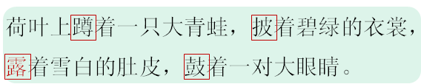
找出句子中的动词。你能否做动作表演这些动作呢？
找出句子中的动词。这三个动词可以颠倒位置吗？
青蛙跳上荷叶是一连串的动作，不可以颠倒顺序，不然他们就跳不到荷叶上了。
这个时候小青蛙长什么样子？
小青蛙长大以后要做什么？小青蛙要跟着妈妈一起捉害虫。
学习任务三：主题探究
1.分角色朗读课文：
分角色：①小蝌蚪 ②鲤鱼阿姨 ③乌龟阿姨 ④青蛙妈妈
小组练习；小组汇报朗读；全班评比。
2.读一读你画出的第二至六自然段中写时间的句子。一起想一想，小蝌蚪在找妈妈的过程中发生了几次变化？
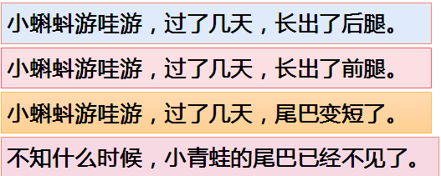
3.你们能根据课本图画和老师的板书，把小蝌蚪找妈妈的故事讲一讲吗？
学习任务四：拓展总结
（1）小蝌蚪在找妈妈的过程中长大了。我们也是一群独立、自主、勇于探索的“小蝌蚪”，要去寻找“知识妈妈”，在寻找的过程中，我们要学会独立，学会探索，从而真正长大。

（2）画一画或写一写自己妈妈的特征，回家后给妈妈看看自己的记忆是不是正确的。
学习任务五：检测评价
1.我会扩词。
两（ ）（ ） 就（ ）（ ） 肚（ ）（ ）
2.我会说词语。
游来游去（ABAC）
（ ）来（ ）去 （ ）来（ ）去
（ ）来（ ）去 （ ）来（ ）去
评价标准：课文熟练朗读；讲故事流畅。
根据课堂练习与表现，让同学们去评价优秀小组及优秀个人，颁发小星星。
板书设计：
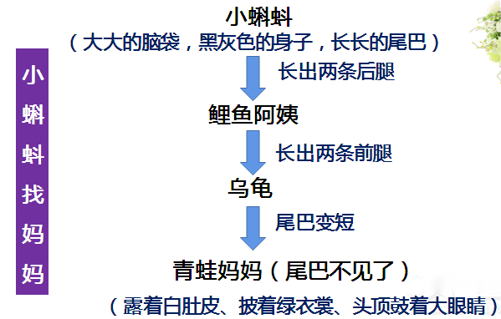
布置作业：
1.带感情地朗读课文。
2. 完成课后习题。

2我是什么 第1课时教学设计
文化自信：感受语言文字及作品的独特价值。
语言运用：认识14个生字，读准多音字“没”，会写“10个字，会写“天空、傍晚”等9个词语。
思维能力：能正确、流利地朗读课文，简单说说水的变化过程。
审美创造：了解水既能给人们带来好处，也能给人们带来灾害。
教学重难点：
重点：认识14个生字，读准多音字“没”，会写“10个字，会写“天空、傍晚”等9个词语。
难点：能正确、流利地朗读课文，简单说说水的变化过程。
教学过程：
学习任务一：诵读古诗，激趣导入
①飞流直下三千尺，疑是银河落九天。——李白
②西塞山前白鹭飞，桃花流水鳜鱼肥。——张志和
③日出江花红胜火，春来江水绿如蓝。——白居易
④白日依山尽，黄河入海流。——王之涣
学生诵读，教师适时引导。
学习任务二：识字解词
1.自由读课文，把不认识的字圈出来。对照课文注音，把生字读准确。
shài jí bàng yuè dī xī bēn yáng
晒 极 傍 越 滴 溪 奔 洋
huài yān mò chōng huǐ wū zāi cāi
坏 淹 没 冲 毁 屋 灾 猜
指名读、去拼音读、领读、开火车读。
2.识字方法：
（1）说说你是怎么记住这些生字的呢？
用熟字加部件（熟字）识记：“晒 溪 奔 洋 冲 灾 猜”。
形近字比较：滴——摘。
共同点：偏旁一致，都是“氵”；都与水有关。
氵：汽 江河 海洋 灌溉 淹没
形近字：滴(水滴) (滴落) 摘(采摘) (摘下)
晒：晒被子 晒太阳 晒谷子
借助熟字，认识“傍”。
出示图片：傍晚就是天将要黑的时候。
（2）多音字：没
3.识字游戏：指名读、开火车读。教师及时评价。
4.写字指导：
“片”先写撇，再写竖、横、横折，写好关键笔画“竖撇”，要站稳。
“傍”书写时要左窄右宽，左右同高。旁有四个点，第一个点在竖中线右侧，第二个点在竖中线上，第三个左点在横中线上方，第四个点在宝盖里压横中线，最后一笔撇收笔与左点上下对齐。
“海”中的“母”先写竖折、横折钩，再从上到下写点、横、点。
“带”的上面先写横，然后从左到右写竖、竖、撇，中间的横钩要舒展，为下半部分留出足够空间，托住上，盖住下。
学习任务三：整体感知
师：小朋友，你们猜猜，我是什么？
生：“我”是水，“我”变成云、雨、冰雹、雪花等。
师：小朋友，这是我变身的秘密
借助图片，学生读课文，小组讨论，全班交流水在自然界循环的过程
学习任务四：课堂总结
教师引导，学生总结
通过本课的学习，我们学习了许多生字和新词，了解到有关水的知识，能用自己的话说说水的变化过程。
学习任务五：检测评价
1.我会扩词。
洋（ ）（ ）
带（ ）（ ）
变（ ）（ ）
2.我会说词语。
灌溉田地 发动机器
淹没庄稼 冲毁房屋
3.根据学生课堂表现和书写情况，让评价小组给出合理的评价，发放小星星。
板书设计：
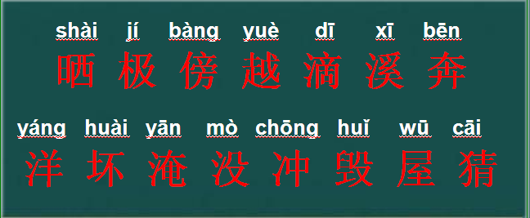
布置作业：
1.带感情地朗读课文。
2. 完成课后习题。

2我是什么 第2课时教学设计
文化自信：感受语言文字及作品的独特价值。
语言运用：知道水在一定条件下会变成汽、云、雨、冰雹和雪；
思维能力：体会“落、打、飘”用词的准确，并能仿照说句子。
审美创造：说清楚“我”是什么，“我”会变成什么；体会文章用词的准确。
教学重难点：
重点：知道水在一定条件下会变成汽、云、雨、冰雹和雪；
难点：体会“落、打、飘”用词的准确，并能仿照说句子。
教学过程：
学习任务一：复习导入
晒干 极小 傍晚 红袍 越升越高 水滴 小溪 散步 奔跑 海洋 跳舞
唱歌 温和 暴躁 灌溉田地 发动机器 工作 坏事 淹没庄稼 冲毁房屋
灾害 猜想
指名学生读词语，比赛读、领读、开火车读。
学习任务二：课文赏析
1.自由读第1、2自然段，说说“我”变成了什么？
“我”变成了：汽 云 雨 冰雹 雪
“我”又是怎么变化来的呢？
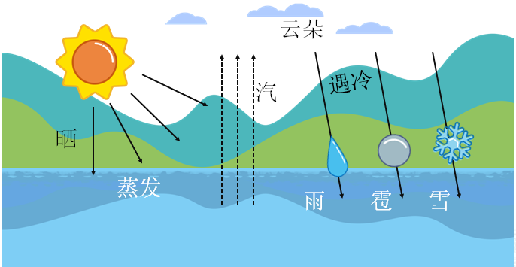
以上内容仅为本文档的试下载部分，为可阅读页数的一半内容。如要下载或阅读全文，请访问：https://d.book118.com/835232100214011043

